**ПОЗНАВАТЕЛЬНОЕ РАЗВИТИЕ ДЕТЕЙ РАННЕГО ВОЗРАСТА**

**( 1,5 – 2.5 ЛЕТ)**

Уже на втором году развития ребенок способен с помощью взрослых осваивать различные предметы. Это и игрушки, и предметы для каких-либо действий (лопатка для копания, палка для помощи, и т. д.). В связи с освоением предметов ребенок развивает сенсорику, то есть учится различать предметы по цвету, вкусу, форме. И в этом ребенку следует помогать, так как именно сейчас, по мнению психологов, очень остро встала проблема развития познавательного процесса ребенка с рождения до ясельного возраста. А ведь именно в этот период происходит становление всех основополагающих качеств для развития и воспитания ребенка, его умственное, нравственное формирование. В это время закладываются зачатки характера будущего индивида, и если в раннем возрасте не развивать интерес ребенка к окружающему миру, к процессам, которые происходят в нем, то каким же вырастет ребенок, ведь основ того, что мир разнообразен, интересен, и необычайно богат красками, у него не будет.

Обучение в данном возрасте происходит, кроме собственного практического опыта, на основе подражания приятному взрослому. Таким образом ,ребенок может обучаться начальным навыкам практического сравнения, определения количества предметов. При этом ребенок подражает всему, что делает взрослый, - и хорошему, и плохому, и правильному, и неправильному. Сверстник еще не представляет для ребенка данного возраста особого интереса и воспринимается часто как предмет. Дети играют "рядом, но не вместе". Мышление ребенка данного возраста носит наглядно-действенный характер, то есть познание окружающего мира происходит в процессе реальных предметных манипуляций. Соответственно ведущим типом игры является предметно-манипулятивная игра. Очень важно в этом возрасте поддержать саму мотивацию исследования и познания окружающего мира; значит, взрослый должен создать интересную развивающую среду и предоставить детям время и свободу деятельности в ней.

Из предметно-манипулятивной игры вырастают такие взрослые виды творческой деятельности, как непредметное конструирование, то есть архитектура, дизайн, абстрактное изобразительное искусство.

**Познавательный интерес** — избирательная направленность на познание предметов, явлений, событий окружающего мира, активизирующая психические процессы, деятельность человека, его познавательные возможности. Это такое стремление к знанию и самостоятельной творческой работе, которое соединяется с радостью познания и побуждает человека как можно больше узнать ранее неизвестного, понять и усвоить. [19]

**Познавательная деятельность** - это единство чувственного восприятия, теоретического мышления и практической деятельности. Она осуществляется на каждом жизненном шагу, во всех видах деятельности и социальных взаимоотношений дошкольника (производительный и общественно полезный труд, ценностно-ориентационная и художественно-эстетическая деятельность, общение, а также путем выполнения различных предметно-практических действий в воспитательном процессе (экспериментирование, конструирование, решение исследовательских задач, и т. п.) .[16]

В соответствии с ФГОС дошкольного образования познавательное развитие предполагает развитие интересов детей, любознательности и познавательной мотивации; формирование познавательных действий, становление сознания, формирование первичных представлений о свойствах и отношениях объектов окружающего мира.

Конкретное содержание познавательного развития детей раннего возраста реализуется в различных видах деятельности. Особый интерес вызывает экспериментирование с материалами и веществами (вода, песок и т. п.) .

Экспериментирование детей можно отнести к их врожденной потребности, которая помогает активно и самостоятельно осваивать и познавать мир. Интерес к экспериментированию и исследованию сохраняется и развивается у ребенка на протяжении всего дошкольного возраста.

Совместная познавательная деятельность способствует актуализации знаний детей, накоплению опыта поисковой деятельности, когда ребенок посредством практических действий, постановки опытов может подтвердить свои предположения, увидеть новые возможности в уже знакомом, подыскать новый вариант использования имеющихся знаний.

Коллективные переживания, совместное обсуждение, поиск и нахождение ответа раскрывают перед детьми возможности познавательного общения и показывают его привлекательность.

Приобщение детей к экспериментированию обеспечивает развитие детского

творчества.

Экспериментирование позволяют ребенку открывать свойства объектов, устанавливать причинно-следственные связи, появления и изменения свойств объектов, выявлять скрытые свойства, определять закономерности.

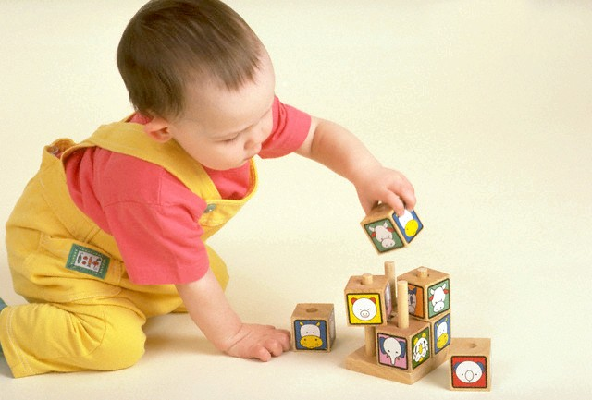

Экспериментирование, элементарные опыты помогают детям осмыслить явления окружающего мира, расширить кругозор, понять существующие взаимосвязи. У детей развивается наблюдательность, элементарные аналитические умения, стремление сравнивать, сопоставлять, высказывать предположения, аргументировать выводы.

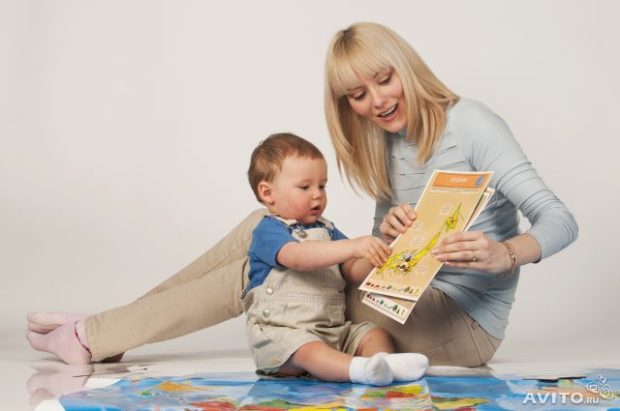

**Психические познавательные процессы в дошкольном возрасте обретают произвольный характер.** Дети получают знания о себе, об окружающем мире, целенаправленно усваивают информацию, способны анализировать, прибегают к обобщению. Формируется познавательная активность, определяющая в дальнейшем уровень развития ребенка. Чем больше уделить внимания на стадии дошкольного возраста, тем легче детям будет в школьной жизни.

**Внимание**

С раннего детства внимание детей отличается непроизвольностью.

Их привлекают новизной и интенсивностью: яркой игрушкой, громким звуком или различными специфическими раздражителями. Внимание дошкольника начинает привлекаться предметами и объектами, связанными

с переживаниями, вызываемыми эмоциями, а также раздражителями, имеющими непосредственную связь с потребностями ребенка. С развитием же произвольного внимания дети в силах направить свое сознание и удерживать его довольно долго на определенных явлениях, объектах, пока есть интерес.

Дети учатся управлять своим вниманием, но в силу возраста по требованию взрослого им еще трудно переключиться с интересного объекта на заданный. Позже дошкольники могут распределять внимание и действовать с несколькими предметами. В завершении дошкольного периода дети способны к получасовым занятиям. Внимание переходит в произвольное, а от него уже к начальной ступени послепроизвольного, когда дошкольник сам возвращается к заинтересовавшей ранее деятельности, бывшей объектом произвольного сосредоточении

### Память

Память дошкольника отличается непроизвольностью. Малыш не ставит задачи сознательно запомнить что-либо для последующего воспроизведения. То, что вызывает эмоциональное переживание и интерес, легче запоминается. Элементы произвольности памяти приобретаются в 4 года. Малыш начинает понимать методику запоминания, может по указанию взрослого запомнить или припомнить.

Для раннего дошкольного периода характерно механическое запоминание, осуществляемое путем повторений. Ребенок опирается на внешние связи объектов. Старшие дошкольники приобретают навык смыслового запоминания, фундамент которого заложен на содержательных связях частей материала, также материала и прошлого опыта. Образная память долгое время является преимущественной для дошкольника. Познавательные процессы, в особенности восприятие и мышление, влияют на ее развитие. Дети при запоминании выделяют преимущественно яркие признаки у предмета.

С развитием интеллектуальной сферы развивается словесная память. Ребенок запоминает существенные связи объектов. Двигательная память дошкольника значительно развивается благодаря сформированному зрительному образу. Роль взрослого в качестве образца по мере усвоения движений уменьшается, и дети сравнивают движения уже со своими личными идеальными представлениями. Это значительно расширяет двигательные возможности детей.

### Восприятие

Для развития восприятия объединяются психические процессы и опыт, получаемый из окружающего мира. Активному развитию восприятия способствует разнообразная деятельность: конструирование, рисование, просмотр фильмов, прогулки. Особое значение отдается ролевым играм, где моделируются фрагменты окружающей информации, вызвавшие интерес, и познается воспринятая информация.

Сущность восприятия отражается в получении и переработке полученных данных из внешнего мира. Дошкольник узнает, выделяет уникальные свойства объектов, их особенности, назначение. Активно развиваясь, восприятие позволяет детям узнавать интересующие их предметы, выяснять существующие связи. Целесообразно организованные доступные виды деятельности способствуют развитию восприятия.

**Дошкольный возраст** – благоприятный период развития познавательных процессов. Своевременная диагностика с раннего дошкольного возраста позволяет скорректировать формирование познавательной сферы в целом, выявить пробелы в развитии отдельных психических процессов. Совершенствование познавательных процессов достигается путем упражнений, совместной или самостоятельной активной деятельности дошкольников.

**ИГРЫ, РАЗВИВАЮЩИЕ ПОЗНАВАТЕЛЬНУЮ АКТИВНОСТЬ**

Интеллектуальная сфера ребенка раннего возраста формируется не только при целенаправленном руководстве взрослых, но и в часы свободной, самостоятельной практической деятельности. Процесс мышления предполагает не только готовые способы действия и отработанные схемы, но и построение новых (конечно, в пределах возможностей ребенка). И один из главных путей развития познавательной мотивации и умственной активности - детское экспериментирование. Данный тип мышления представляет собой единство наглядно-действенного и наглядно-образного мышления и направлен на выявление скрытых от непосредственного наблюдения свойств и связей предметов. Этот вид деятельности взрослый не задает - ребенок осуществляет его самостоятельно.

Как у взрослых, так и у ребенка экспериментирование направлено на познание свойств и связей объектов и осуществляется как управление тем или иным явлением. В процессе свободного экспериментирования малыш приобретает возможность вызывать или прекращать какое-либо явление, изменять его в том или ином направлении; получая новую, порой неожиданную информацию, устанавливает практические связи между собственными действиями и явлениями окружающего мира, совершает своего рода открытия. Открытия эти ведут к перестройке как самих действий, так и представлений об окружающих предметах. В данной деятельности явно представлен момент саморазвития: в результате преобразований объекты раскрывают новые свойства, которые, в свою очередь, позволяют ребенку строить новые, более сложные преобразования. Экспериментирование стимулирует к поискам новых действий и способствует смелости и гибкости мышления.

Самостоятельное экспериментирование даёт ребенку возможность опробовать разные способы действия, снимая при этом и страх ошибиться, и скованность мышления готовыми схемами действия.

В чем заключается роль взрослого в этом процессе? Не только в том, чтобы показать способ действия или руководить действиями ребенка, но и в том, чтобы стимулировать его интерес к предметам, пробуждать любознательность и познавательную активность. Исполнение этой роли предполагает показ специальных интригующих, загадочных объектов, обладающих скрытыми свойствами. Возможность оперировать ими, открывать их новые свойства стимулирует, в свою очередь, самостоятельную поисковую активность.

Объекты, стимулирующие познавательную активность, должны обладать следующими свойствами.

Во-первых, быть новыми и неопределенными. Высокая степень неопределённости требует разнообразия используемых познавательных действий, что обеспечивает гибкость и широту обследования предмета. Кроме того, незнакомые и неопределенные предметы вызывают у ребенка любознательность, что является мотивационной основой познавательной активности. Любознательность такого рода может иметь как бескорыстный характер, не связанный с решением практической задачи, так и направленный на решение какой-либо конкретной задачи (например, открыть коробочку и достать спрятанную игрушку). В обоих случаях ребенок пробует разные способы действия с новым предметом и открывает новые свойства.

Во-вторых, такие объекты должны быть достаточно сложными. Чем более сложную и загадочную игрушку предлагают ребенку, чем больше в ней разнообразных воспринимаемых деталей, тем больше вероятность того, что она вызовет различные исследовательские действия.

Однако для того, чтобы ребенок развернул исследовательское поведение, необходим оптимальный уровень сложности объекта. Заметим: как слишком простые, так и слишком сложные объекты способствуют быстрому угасанию познавательной активности. Оптимален такой уровень сложности, который требует определенных усилий, таких, которые дают ясный и понятный для ребенка эффект.

Третий признак объекта, вызывающий познавательную активность ребенка, противоречивость, конфликтность предмета. Его знакомые и понятные признаки должны сочетаться с новыми и неожиданными. Это может быть обычный мячик, который издает неожиданные звуки, или слишком тяжелый мяч, который трудно катать по полу.

Остановим внимание читателей на описании некоторых объектов и материалов, которые должны быть в арсенале педагога и которые можно предложить малышам для экспериментирования.

**Коробочки с секретом.** В качестве познавательного материала для эксперименти рования детей 2-го года жизни подойдут коробочки с различными затворами, предполагающие разные, неизвестные способы открывания: выдвигающийся короб, открывающийся по принципу спичечного коробка; подвижная крышка типа пенал; коробочка из-под духов. Особенно интересны детям упаковки с прозрачно крышкой, сквозь которую можно увидеть что находится внутри, с застежками-молниями или с крышкой на кнопочках; различные шкатулки.

Внутри коробочки должен находиться какой-нибудь маленький звучащий предмет. Задача педагога: привлечь внимание малыша, вызвать желание открыть коробочку, извлечь «секрет»; стимулировать интерес, поддерживать самостоятельные действия, н ни в коем случае не решать за ребенка предложенную задачку. Если ребенок после долгих безуспешных попыток отказывается с решения, желательно подсказать ему способ действия и как бы вместе с ним совершить «открытие». Когда ребенок откроет коробочку и достанет спрятанный в ней предмет, обязательно похвалите его, вместе рассмотрите находку, а потом спрячьте её, чтоб дать возможность повторить найденное «открытие». Способ можно считать освоенным тогда, когда ребёнок несколько раз самостоятельно откроет и закроет коробочку. Вот тогда возможен переход к новому предмету экспериментирования.

**тряпичные игрушки.** Для совсем маленьких детей можно самим изготовить игрушки с секретом, например различные по форме шарики или подушечки (треугольные, цилиндрические, квадратные и пр.) из тканей, различающихся фактурой и цветом. Наполнителями послужат горох, манка, гречка, песок, поролон, соль, крахмал, бумага, лоскутки и пр. Внутрь такой подушечки положите что-либо издающее звук - бубенчик, шарик от погремушки, колокольчик, резиновую пищалку и т.п. Игрушки такого рода открывают богатые возможности для экспериментирования. Их можно трогать, сравнивать на ощупь, придавать им разную форму и извлекать звуки.

**Игры с красками.**

На развитие познавательной активности направлены и некоторые эксперименты с красками. Смешивая их в различных сочетаниях, получая новые цвета и оттенки, чети открывают новые свойства цвета, его новые возможности. Однако для этих игр потребуется специальный материал: помимо красок и кисточек клеенчатые фартуки, стаканчики, наполненные водой, клеен ки на стол (или на пол). Для наглядности приведем несколько примеров.

**Таинственные отпечатки.**

Материал. Сложенные пополам листы белой бумаги, густая краска, кисточки - для каждого ребенка.

По предложению педагога дети разрисовывают одну половину листа густой краской, потом, сложив лист по сгибу пополам, проглаживают его рукой. Педагог предлагает детям развернуть листы, посмотреть и подумать: что напоминает получившееся изображение?

**Превращение воды.**

Материал. Несколько стаканов, наполненных чистой водой, три баночки с концентрированным раствором красок разного цвета - красной, желтой, синей.

Ложкой или маленькой баночкой педагог добавляет в каждый стакан немного разной краски. Обращает внимание детей на го, какой цвет приобрела вода: в одном стакане стала розовой, в другом - желтой и пр.

Убавляет еще той же краски, так чтобы дети убедились: вода стала ярче и темнее.

Следующий этап: смешивание красок разного цвета совместно с детьми. Малыши должны убедиться: при смешивании получаются новые цвета. Если к синей добавить желтой, получится зеленая вода; если в красный стакан добавить синей краски - фиолетовая. Экспериментирование увлекает детей. Доказательство тому - наша практика.

В дальнейшем детям можно предоставить материал для самостоятельного экспериментирования.

